Афиша.
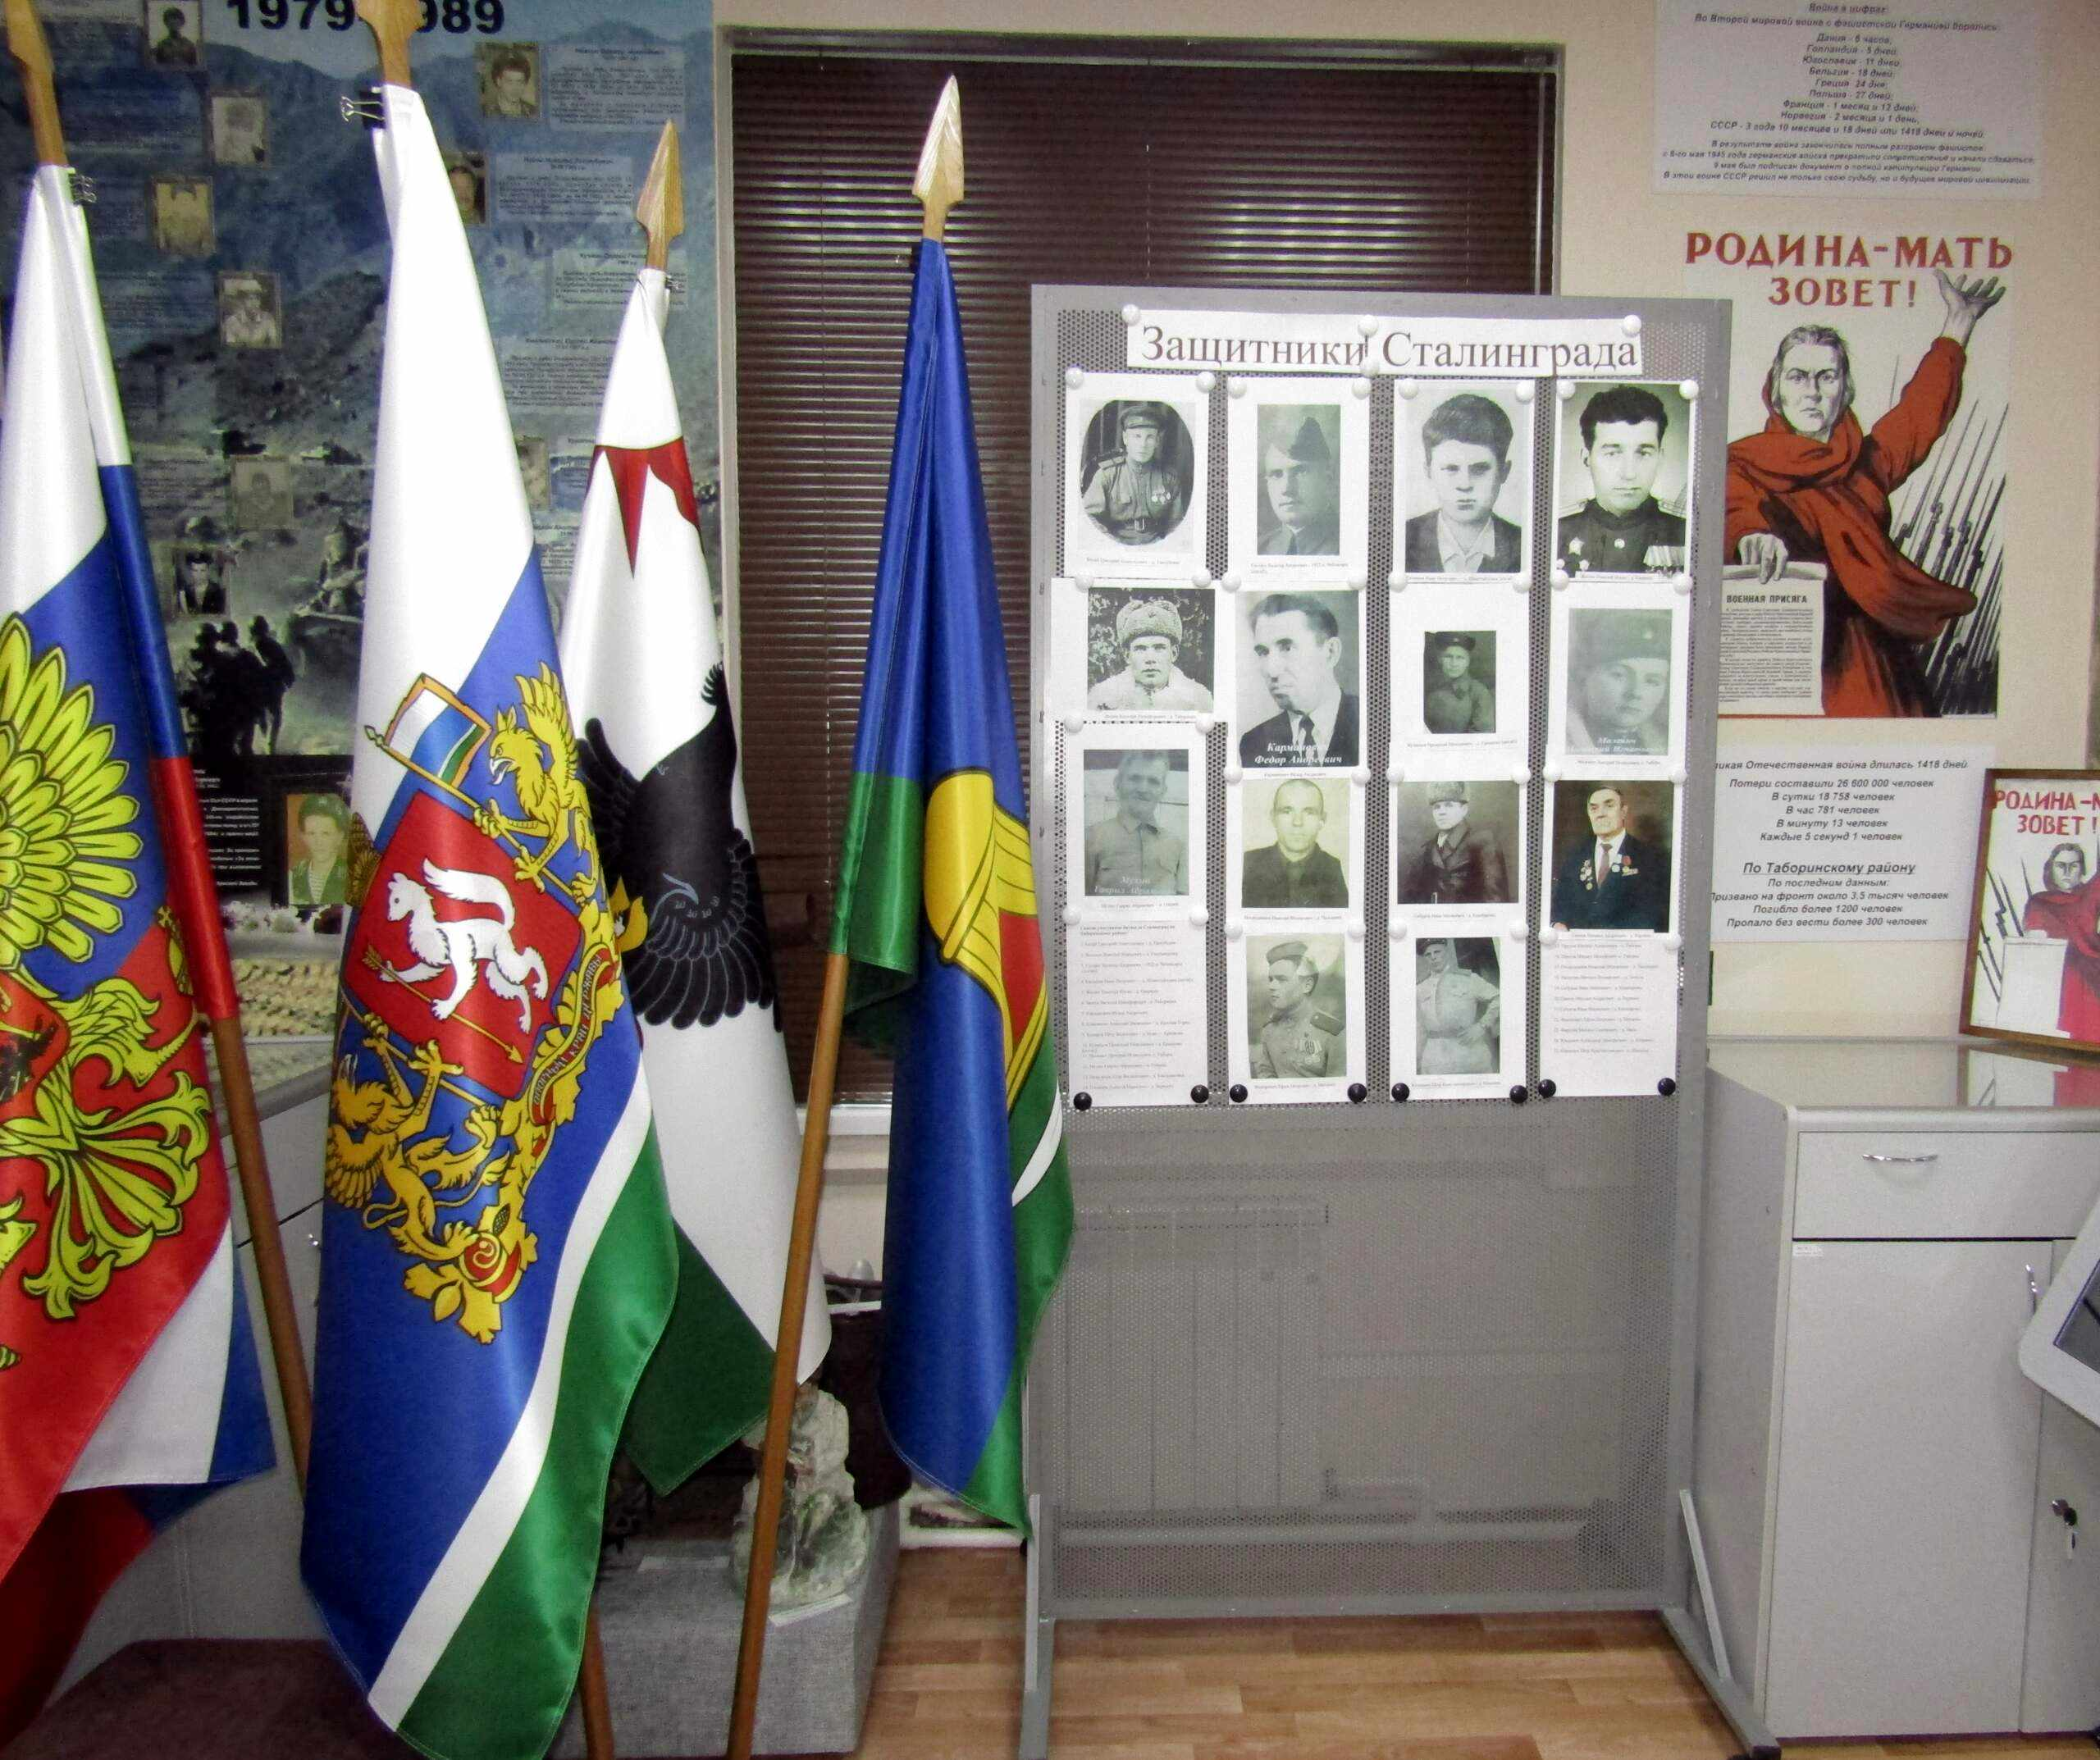

21 февраля 2024 года Таборинский музей, расположенный по адресу: с. Таборы ул. Рыжова д. 2 – 2, с 16:00-до 17:00 часов приглашает на экскурсию: «Подвиги земляков-таборинцев, участников битвы за Сталинград».
Цена билета – 100 рублей. Посещение экскурсии доступно по Пушкинской карте и по билетам всем желающим.
Билеты можно приобрести в Центральной библиотеке.
Экскурсию проводит методист музея Т. Е. Козлова.
Материал к публикации подготовила и опубликовала методист музея Татьяна Козлова.

